主題：借用記錄
一、如有借用情形，須到總務處填寫領取登記簿
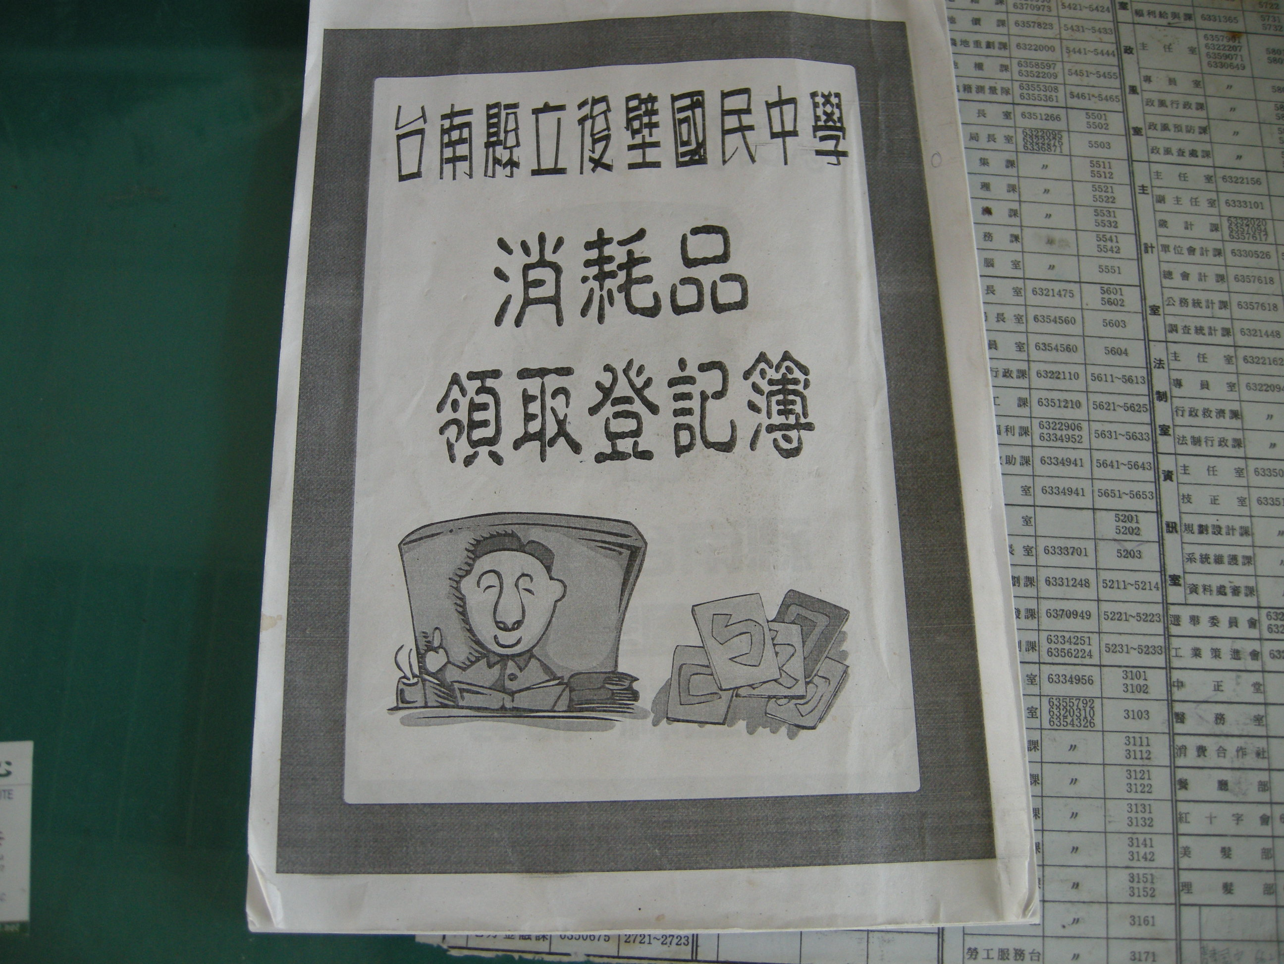
二、領取登記簿內容
